**Grüne Karriere: Ausbildungsstart im Gartenbau**

(GMH) Aufregung vor dem Ausbildungsstart ist ganz normal – schließlich beginnt damit auch ein ganz neuer Lebensabschnitt. Hier berichtet Auszubildende Zoe Vetzberger (24) über ihren Berufseinstieg im Gartenbau.

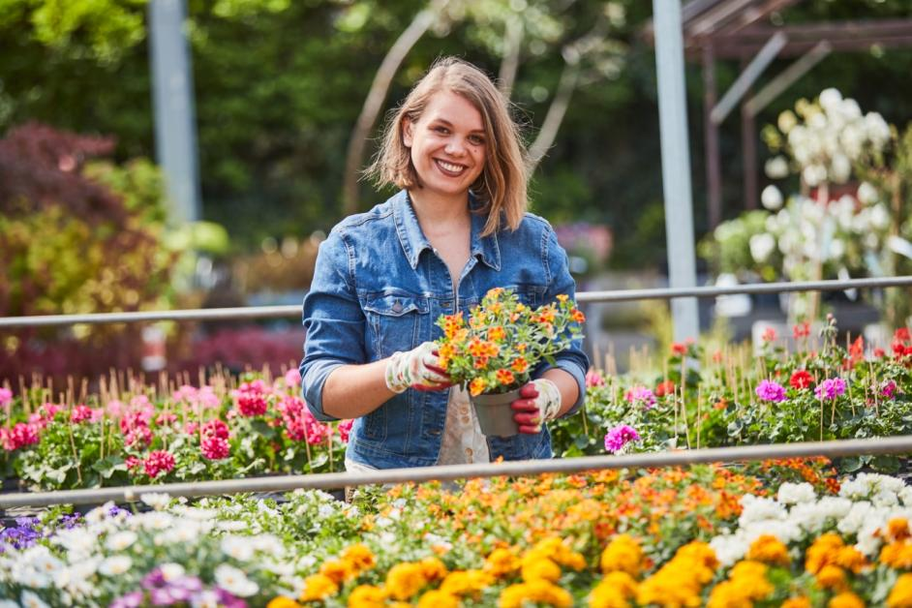

Bildnachweis: GMH

**Bildunterschrift:** Die Auszubildende Zoe Vetzberger an ihrem Lieblingsplatz: umgeben von Pflanzen an der frischen Luft.

Bilddaten in höherer Auflösung unter:   
<https://www.gruenes-medienhaus.de/download/2024/07/GMH-2024-28-01.jpg>

**Offenheit und Lernbereitschaft**

Zoe Vetzberger erinnert sich ganz genau an den ersten Tag ihrer Ausbildung. „Ich war total aufgeregt, als ich im Betrieb ankam. Aber dann ging es auch schon los: Arbeitskleidung anziehen, Werkzeug ins Auto laden und ab zum ersten Kunden“, erzählt die angehende Gärtnerin. „Meine Kolleginnen und Kollegen haben mich sehr freundlich empfangen und ich habe von Anfang an viel Zuspruch und Lob bekommen, auch von den Kundinnen und Kunden. Das hat mir den Einstieg erleichtert.“ Schnell fühlte sich die Auszubildende als Teil des Teams. „Mein Tipp für alle, die eine Ausbildung beginnen: Seid offen und zeigt Lernbereitschaft. Und macht euch im Vorfeld nicht zu viele Gedanken, sondern lasst es auf euch zukommen.“

Mittlerweile befindet sich Zoe Vetzberger im zweiten Jahr ihrer Ausbildung zur Friedhofsgärtnerin, die sie bei Blumen Schupp in Neustadt an der Weinstraße in Rheinland-Pfalz absolviert. Einen Teil ihrer Ausbildung verbringt die 24-Jährige auf dem Friedhof, wo sie Gräber bepflanzt und pflegt. Die restliche Zeit ist sie entweder im Verkauf tätig oder arbeitet in den Gärten der Kundinnen und Kunden vor Ort, wo sie zum Beispiel Sträucher und Bäume schneidet, Unkraut aus Beeten entfernt, Rollrasen verlegt oder Bewässerungsanlagen installiert. „Ich freue mich jeden Tag, wenn ich meine Arbeit beende und genau sehe, was ich alles geschafft habe. Am meisten Spaß machen mir Formschnitte und alle Pflegetätigkeiten rund um die Pflanze.“

**Enge Verzahnung von Theorie und Praxis**

In der Regel dauert die Ausbildung, die in sieben verschiedenen Fachrichtungen angeboten wird, drei Jahre. Wer Abitur oder eine abgeschlossene Ausbildung hat, kann sie um bis zu ein Jahr verkürzen. Die theoretischen Inhalte werden in der Berufsschule vermittelt, die die Auszubildenden entweder an mehreren Tagen in der Woche oder blockweise besuchen. Dort stehen Themen wie Pflanzen-, Boden- und Düngerkunde, Pflanzenschutz, Technik im Gartenbau, Anbau und Pflege von Pflanzen sowie Umwelt- und Naturschutz auf dem Lehrplan. „Da wir oft Volumen und Flächen berechnen, um zum Beispiel Dünger oder Rasensamen auszubringen, sind gute Mathekenntnisse für die Ausbildung hilfreich. Aber keine Sorge, man muss kein Mathe-Ass sein“, sagt Zoe Vetzberger. „Mir gefällt besonders, dass ich fast alles, was ich in der Schule lerne, auch in der Praxis anwenden kann. So macht das Lernen viel mehr Spaß.“

Zoe Vetzberger hat nach der Schule zunächst eine Ausbildung zur Heilerziehungspflegerin gemacht. „Während dieser Zeit habe ich gemerkt: Ich möchte nicht den ganzen Tag drinnen arbeiten – ich möchte draußen sein, kreativ sein, etwas gestalten und mit verschiedenen Materialien arbeiten.“ Bevor sie sich für die Ausbildung zur Gärtnerin bewarb, absolvierte sie ein Praktikum in einer Gärtnerei. „Das kann ich jedem nur empfehlen. Ein Praktikum, am besten über mehrere Wochen, ist eine gute Möglichkeit herauszufinden, ob der Beruf wirklich zu einem passt“, sagt die 24-Jährige.

**Spaß am Gestalten**

Der Wechsel vom Schulalltag in einen Arbeitsalltag kann in der ersten Zeit herausfordernd sein. „Ich kannte das Arbeitsleben zwar schon aus meiner früheren Ausbildung, aber ich war es nicht gewohnt, den ganzen Tag auf den Beinen zu sein und an der frischen Luft zu arbeiten. Am Anfang bin ich abends oft auf dem Sofa eingeschlafen“, erzählt Zoe Vetzberger. „Doch man baut sehr schnell körperliche Fitness auf. Nach ein paar Wochen hatte ich mich daran gewöhnt.“

Auch wenn die körperliche Arbeit im Gartenbau anspruchsvoll sein kann, ist sie mit den richtigen Techniken und Hilfsmitteln für jeden machbar. Das Rollenklischee, Gartenbau sei ein Männerberuf, ist längst überholt. „Für Dinge, die ich nicht tragen kann, nehme ich eben die Schubkarre oder den Gabelstapler. In meinem Team arbeiten genauso viele Frauen wie Männer und in meiner Berufsschulklasse sind die Frauen sogar in der Überzahl“, sagt die Auszubildende**.**

Viel wichtiger als Muskelkraft sind das Interesse an Pflanzen und Natur, die Freude am Planen und Gestalten, handwerkliches Geschick und eine kreative Ader. „Außerdem sollte man sowohl im Team als auch selbstständig arbeiten können. Das gilt bereits für die Ausbildung“, sagt Zoe Vetzberger. Das heißt aber nicht, dass man von Anfang an alles können muss. „Die Ausbildung ist zum Lernen da und dazu gehört auch, Nachfragen zu stellen und Fehler zu machen. Das Wichtigste ist, dass man Spaß an der Arbeit hat – alles andere kommt mit der Zeit.“

**[Kastenelement]  
-----------------------**

**Grüner Daumen gesucht**

Die Gartenbaubranche ist vielfältig und bietet viele verschiedene Spezialisierungen, vom Zierpflanzenbau über den Obst- und Gemüsebau und der Baumschule bis hin zur Friedhofsgärtner:in. Mehr Infos zu den verschiedenen Ausbildungsmöglichkeiten und Berufsperspektiven gibt es unter [www.beruf-gaertner.de](http://www.beruf-gaertner.de).